**JOBSHEET 4**

**PRAKTIKUM DASAR PEMROGAMAN**



**NABEEL NIZAM**

**2341720155**

**D-IV TEKNIK INFORMATIKA**

**PROGRAM STUDI TEKNIK INFORMATIKA**

**JURUSAN TEKNOLOGI INFORMASI**

**POLITEKNIK NEGERI MALANG**

**2023**

Pertanyaan

1. Pada percobaan 1 yang telah dilakukan modifikasilah pseudocode, dengan nilai phi 3.14 yang dimasukkan langsung di proses diubah menjadi sebuah variable phi yang diberikan nilai awal 3.14!
2. Buatlah flowchart berdasarkan pseudocode yang telah dimodifikasi pada soal no 1!.
3. Implementasikan hasil modifikasi pseudocode yang telah dilakukan pada soal no 1 kedalam kode program (modifikasi kode program sesuai pseudocode pada soal no 1)!

Jawab :

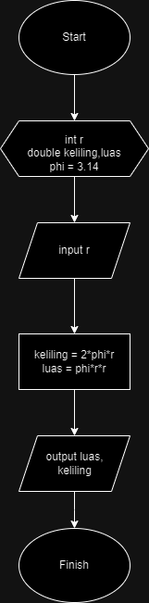2.

3.

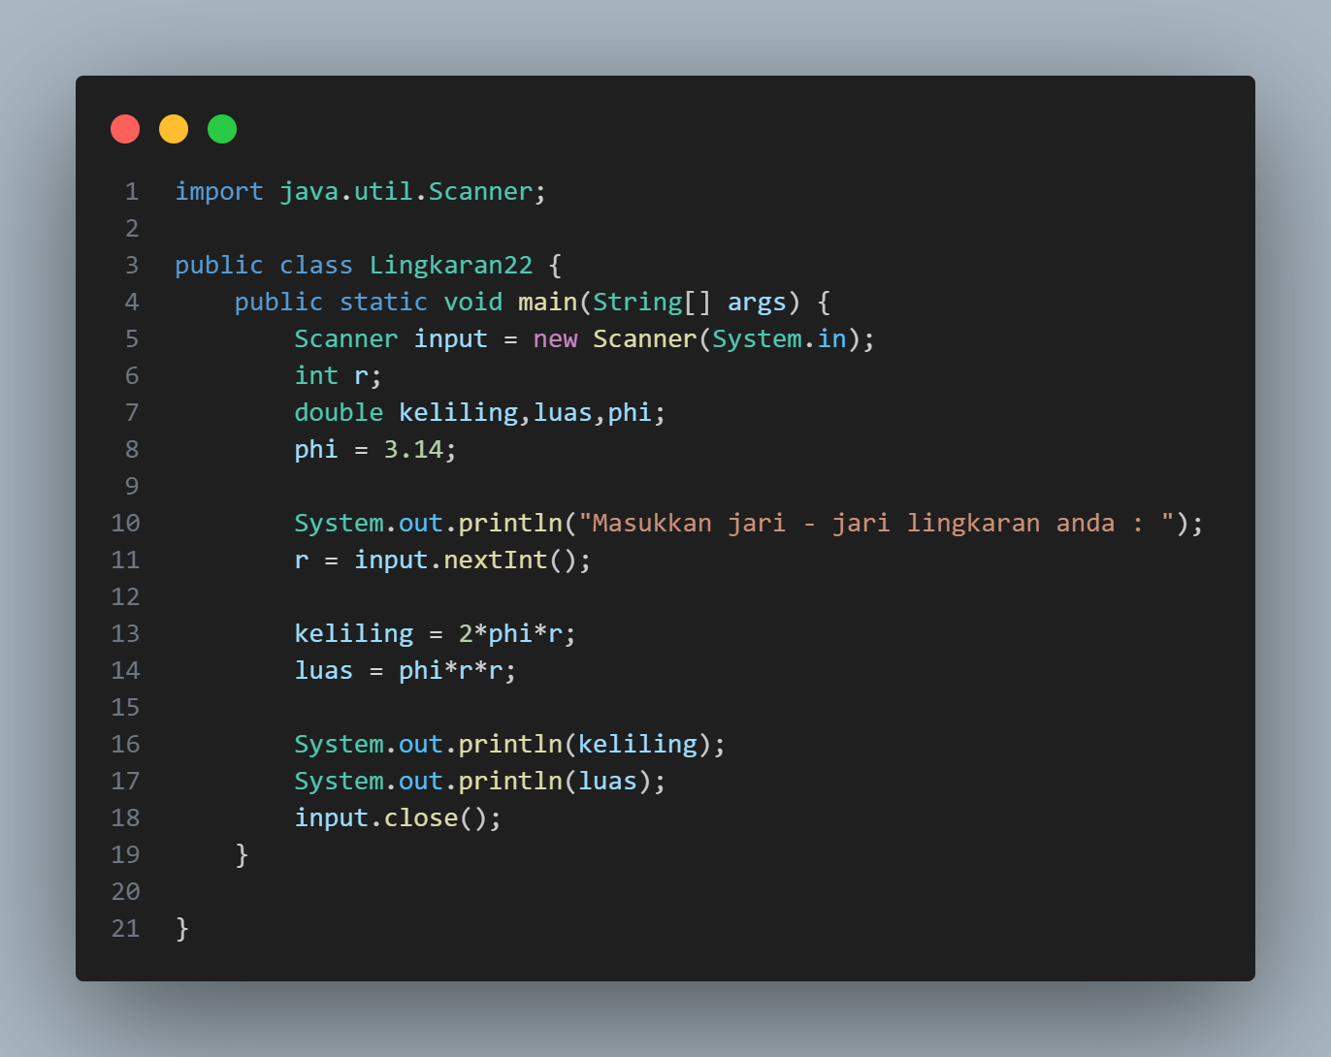

Pertanyaan!

1. Buatlah pseudocode pada berdasarkan flowchart pada percobaan 2, kemudian lakukan modifikasi dimana besaran gaji dan potongan gaji adalah inputan juga!
2. Implementasikan pseudocode pada soal no 1 menjadi sebuah kode program (modifikasi program percobaan 2 sesuai pseudocode pada soal no 1)!

Jawab :

1. Algoritma :

Gaji22 (Menghitung total gaji dari input jumlah harian masuk, jumlah harian tidak masuk, total gaji, gaji yang didapatkan dan potongan gaji

Deklarasi :

Int : jmlMasuk, jmlTdkMasuk, gaji, potGaji

Deskripsi :

* 1. print “masukkan jumlah masuk kerja harian”
  2. read jmlMasuk
  3. print “masukkan jumlah tidak masuk kerja harian”
  4. read jmlTdkMasuk
  5. print “banyak gaji”
  6. read gaji
  7. print “banyak potongan gaji yang diberikan”
  8. read potGaji
  9. totGaji = (jmlMasuk*gaji)-(jmlTdkMausk*potGaji)
  10. print “Total gaji anda adalah”
  11. print totGaji

2.

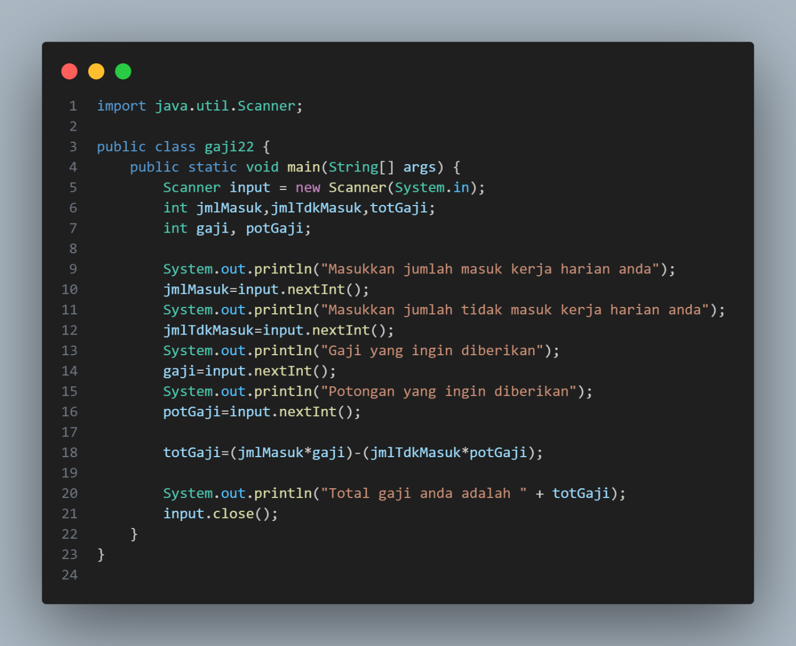

Pertanyaan!

1.Modifikasilah pseudocode dan flowchart pada percobaan 3 dengan menambahkan

inputan merk buku dan jumlah halaman buku, kemudian ubahlah besaran diskon

menjadi sebuah inputan juga!

2. Implementasikanlah pseudocode atau flowchart pada soal no 1 kedalam kode program

dengan memodifikasi kode program pada percobaan 3!

Jawab :

1. Pseucode :

Algoritma: Harga_Bayar_NoAbsen

{dibaca harga barang dan jumlah barang dari piranti masukan. Hitunglah jumlah diskon dan

harga barang}

Deklarasi:

Merk buku :String

harga, jumlah, jmlHalamanBuku :int

dis, total, bayar, jmlDis :double

Deskripsi:

1. print”Masukkan nama buku”
2. read merkBuku
3. print “Jumlah halaman buku”
4. read jmlHalamanBuku
5. print "Masukkan harga barang yang dibeli”
6. read harga
7. print " Masukkan Jumlah jumlah barang yang dibeli”
8. read jumlah
9. print “Masukkan diskon”
10. read dis
11. total = harga *jumlah
12. jmlDis=total*dis
13. bayar=total-jmlDis
14. print “Diskon yang anda dapatkan adalah”
15. print jmlDiskon
16. print "Jumlah yang harus dibayar adalah”
17. print bayar

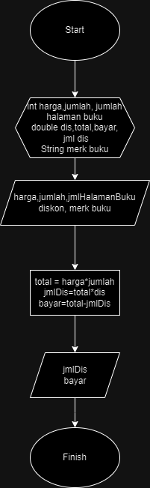

2.

